4주차 실습과제

20135151 이갑성

1번 – 피보나치(재귀함수 사용)

<소스>

**import** java.util.Scanner;

**public** **class** Fibonachi {

**public** **static** **void** main(String[] args) {

**int** num;

Scanner sc = **new** Scanner(System.***in***);

System.***out***.print("정수를 입력하세요:");

num = sc.nextInt();

System.***out***.println("결과값: " + *fib*(num));

}

**public** **static** **int** fib(**int** n) {

**int** result;

**if** (n == 0)

**return** 0;

**if** (n == 1)

**return** 1;

result = (*fib*(n - 1) + *fib*(n - 2));

**return** result;

}

}

<출력>

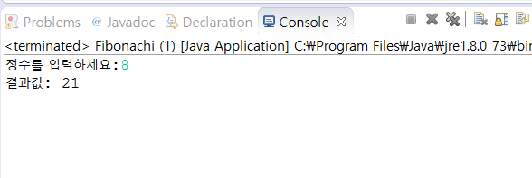

2번 - 피보나치(for문 사용)

<소스>

**import** java.util.Scanner;

**public** **class** Fibonach_for {

**public** **static** **void** main(String[] args) {

**int** num;

Scanner sc = **new** Scanner(System.***in***);

System.***out***.println("정수를 입력하세요: ");

num = sc.nextInt();

System.***out***.println("결과값: " + *fib*(num));

}

**public** **static** **int** fib(**int** n) {

**int** f_val = 0, s_val = 1;

**int** result = 0;

**if** (n == 0)

**return** 0;

**else** **if** (n == 1)

**return** 1;

**else** {

**for** (**int** i = 2; i <= n; i++) {

result = f_val + s_val;

f_val = s_val;

s_val = result;

}

**return** result;

}

}

}

<출력>

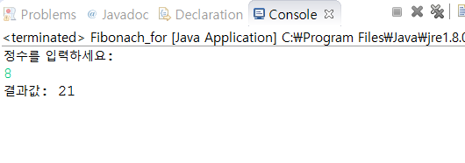

3번 – 팩토리얼(재귀함수 사용)

<소스>

**import** java.util.Scanner;

**public** **class** Factorial {

**public** **static** **void** main(String[] args) {

Scanner sc = **new** Scanner(System.***in***);

**int** num = 0;

System.***out***.println("정수값을 입력하세요: ");

num = sc.nextInt();

System.***out***.println("결과값:" + *fac*(num));

}

**public** **static** **int** fac(**int** n) {

**int** result = 1;

**if** (n == 1)

**return** 1;

**else** {

result = n * *fac*(n - 1);

}

**return** result;

}

}

<출력>

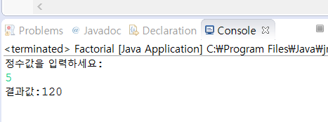

4번 – 팩토리얼(for문 사용)

<소스>

**import** java.util.Scanner;

**public** **class** Factorial_for {

**public** **static** **void** main(String[] args) {

Scanner sc = **new** Scanner(System.***in***);

**int** num = 0;

System.***out***.println("정수값을 입력하세요: ");

num = sc.nextInt();

System.***out***.println("결과값:" + *fac*(num));

}

**public** **static** **int** fac(**int** n) {

**int** result = 1;

**if** (n == 1)

**return** 1;

**for** (**int** i = n; i > 0; i--) {

result = result * i;

}

**return** result;

}

}

<출력>

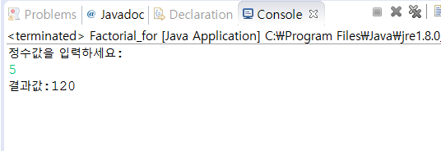

4번 – 이진탐색

<소스>

**public** **class** Binary {

**public** **int** search(**int** a[], **int** key) {

**return** binarySearch(a, key, 0, a.length - 1);

}

**private** **int** binarySearch(**int** a[], **int** key, **int** left, **int** right) {

**int** mid = 0;

**if** (key > a.length || key < 0) {

**return** -1;

} **else** {

**if** (left < right) {

mid = (left + right) / 2;

System.***out***.println("left: " + a[left] + " right: " + a[right] + " mid : " + a[mid]);

**if** (key == a[mid]) {

**return** mid;

} **else** **if** (key == a[left]) {

**return** left;

} **else** **if** (key == a[right]) {

**return** right;

} **else** **if** (key < a[mid]) {

**return** binarySearch(a, key, left, mid - 1);

} **else** **if** (key > a[mid]) {

**return** binarySearch(a, key, mid + 1, right);

}

}

**return** 0;

}

}

}

**import** java.util.Scanner;

**public** **class** Main {

**public** **static** **void** main(String[] args) {

Scanner sc = **new** Scanner(System.***in***);

**int**[] a = **new** **int**[100];

**int** key;

**int** index;

**for** (**int** i = 1; i <= 100; i++) {

a[i - 1] = i;

}

System.***out***.println("0부터 100까지 찾을 숫자를 입력하세요:");

key = sc.nextInt();

Binary find = **new** Binary();

index = find.search(a, key);

**if** (index >= 0) {

System.***out***.println("찼았다!! 요놈!! 위치: a [" + index + "] 에 있습니다.");

} **else** {

System.***out***.println("0부터 100까지의 범위의 값을 입력하지 않았습니다. ");

}

}

}

<출력>

